T96-10 Plus
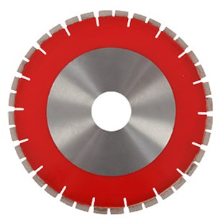
De 10 mm coating is bijzonder aanbevolen voor machines met een laag vermogen (minder dan 10 kw).
Sandwich silent
Toepassing | Graniet, stenen, natuursteen
Diameters Ø | 300-350-400-450-500-600-700
Asgat | 30-60
Segmenthoogte | 10 mm
Gebruik | Nat

